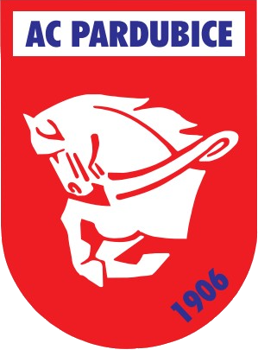
P Ř Í M Ě S T S K É T Á B O R Y 2024

pořádané Atletickým klubem - AC Pardubice

Pondělí až pátek 8:00 - 16:00

Termíny: 5.8. – 9.8. 2024 a 19.8. – 23.8. 2024

Místo srazu: AC Pardubice, Jiráskova 29, 530 02 Pardubice (kancelář 1.p.)
(vchod vlevo od hlavní budovy Sokola Pardubice I na Olšinkách)

Informace: www.acpce.cz

Vedoucí tábora: 1. termín: Kamila Šťastná, 734 169 023, KKohoutova@seznam.cz
2. termín: Jitka Strnadová, 604 974 988, ac-pardubice@seznam.cz

Program:
- Zdokonalení pohybových dovedností formou her
- Atletické disciplíny, postřehový závod
- Koupaliště Pardubice
- Celodenní výlet

Bližší informace budou zaslány po přihlášení na Váš e-mail.

Cena: 3 200,- Kč (5x teplý oběd, pitný režim, vstupy, doprava, koupaliště)

Přihlášku na tábor najdete na stránkách klubu www.acpce.cz
Tábor je určen pro děti ve věku 5 – 13 let.
Závaznou přihlášku zašlete na e-mail klubu i vedoucímu tábora.
Částku 3 200 Kč uhraďte na účet u Fio banky: 2900100794/2010 do 15.6. 2024.
Do zprávy pro příjemce uveďte jméno dítěte + vybraný termín

